ESCOLA SENAI “A. JACOB LAFER”

CURSO TÉCNICO EM ANÁLISE E DESENVOLVIMENTO DE SISTEMAS

RAFAEL BRECCI DE SOUZA
PAOLLA PAULA VERONEZ
JULIA POSSEBON LEME
NICOLY RIBEIRO DE SOUZA
GABRIELLY CARVALHO ALVES

DESENVOLVIMENTO DE SISTEMA DE GERENCIAMENTO LOGÍSTICO

SANTO ANDRÉ
2024
RESUMO
O presente trabalho descreve o desenvolvimento de uma aplicação web para a empresa Peça Rara Brechó, com o objetivo de modernizar a gestão de produtos e fornecedores, aprimorar a comunicação com clientes e parceiros, e ampliar a presença digital da organização. A iniciativa surgiu da necessidade de substituir processos manuais e planilhas por uma solução digital integrada, que otimizasse o controle de estoque, reduzisse erros operacionais e proporcionasse maior eficiência nas operações comerciais.
O projeto foi desenvolvido em parceria com a empresa Eclypse Tech, adotando metodologias ágeis para organizar as etapas de criação e implementação do sistema em sprints, garantindo entregas contínuas e feedback constante. Foram utilizadas tecnologias como HTML5, CSS3, SQL e PHP, bem como ferramentas de prototipagem e design colaborativo, como Figma, Miro e Canva.
A aplicação web inclui funcionalidades de cadastro, listagem, edição e exclusão de produtos e fornecedores, controle de acesso por login, e mecanismos de pesquisa que facilitam a gestão da informação. A identidade visual foi padronizada por meio de guia de tipografia e cores, enquanto a prototipagem permitiu a construção de telas intuitivas e responsivas, priorizando a experiência do usuário.
O projeto evidencia a importância da metodologia ágil na organização do desenvolvimento, permitindo que a Peça Rara Brechó alinhe tecnologia, eficiência e sustentabilidade, promovendo um consumo consciente e fortalecendo sua competitividade no mercado local.
Palavras chave: Aplicação web; Desenvolvimento de software; Metodologia ágil; Banco de dados; MySQL; Prototipagem; Frontend.

ABSTRACT
This paper presents the development of a web application for Peça Rara Brechó, aiming to modernize the management of products and suppliers, improve communication with clients and partners, and expand the company's digital presence. The initiative arose from the need to replace manual processes and spreadsheets with an integrated digital solution, optimizing inventory control, reducing operational errors, and increasing efficiency in business operations.
The project was carried out in partnership with Eclypse Tech, adopting agile methodologies to organize the creation and implementation phases in sprints, ensuring continuous deliveries and constant feedback. Technologies such as HTML5, CSS3, SQL, and PHP were used, along with collaborative design and prototyping tools like Figma, Miro, and Canva.
The web application includes features for product and supplier registration, listing, editing, and deletion, user access control via login, and search mechanisms to facilitate information management. The visual identity was standardized through typography and color guidelines, while prototyping enabled the creation of intuitive and responsive screens, prioritizing user experience.
The project demonstrates the importance of agile methodology in the development process, allowing Peça Rara Brechó to align technology, efficiency, and sustainability, promote conscious consumption, and strengthen its competitiveness in the local market.
Keywords: Web application; Software development; Agile methodology; Database; MySQL; Prototyping; Frontend.
SUMÁRIO
1 INTRODUÇÃO ................................................................................................5
2 PROBLEMÁTICA ...........................................................................................7
3 SOBRE A EMPRESA .....................................................................................8
4 OBJETIVOS ...................................................................................................9
4.1 Objetivo Geral ...............................................................................................9
4.2 Objetivos Específicos ..................................................................................9
5 METODOLOGIA ÁGIL .................................................................................11
5.1 O que é metodologia ágil ...........................................................................11
5.2 Origem da metodologia ágil ......................................................................12
5.3 Aplicação em empresas reais ...................................................................13
6 DESENVOLVIMENTO ..................................................................................14
6.1 Sprint 1 .........................................................................................................14
6.1.1 Planejamento ..............................................................................................14
6.1.1.1 Análise de requisitos .......................................................................14
6.1.1.2 Distribuição de tarefas ....................................................................15
6.1.2 Tecnologias utilizadas ...............................................................................15
6.1.2.1 Miro ....................................................................................................15
6.1.2.2 Figma ................................................................................................15
6.1.2.3 Canva ................................................................................................16
6.1.2.4 Visual Studio Code ..........................................................................16
6.1.2.5 HTML5 ...............................................................................................16
6.1.2.6 CSS3 ..................................................................................................16
6.1.3 Tipografia e Cores ......................................................................................16
6.1.4 Prototipagem ...............................................................................................17
6.1.5 Desenvolvimento das telas ........................................................................20
6.2 Sprint 2 .........................................................................................................23
6.2.1 Planejamento Sprint 2 ................................................................................23
6.2.2 Tecnologias Utilizadas ...............................................................................25
6.2.2.1 BR Modelo ........................................................................................25
6.2.2.2 MySQL Workbench ..........................................................................25
6.2.2.3 Microsoft Word .................................................................................26
6.2.3 Dicionário de Dados ...................................................................................26
6.2.4 Modelo Conceitual ......................................................................................28
6.2.5 Modelo Lógico .............................................................................................30
6.2.6 Modelo Físico ..............................................................................................32
7 CONCLUSÃO ...............................................................................................35

1 INTRODUÇÃO

O presente trabalho tem como objetivo o desenvolvimento de uma aplicação web para a empresa Peça Rara Brechó, uma loja que atua no segmento de comércio de peças e acessórios, oferecendo produtos de qualidade para diversos tipos de clientes. Com atendimento pautado na confiança, variedade e bom custo-benefício, a empresa busca atender às necessidades do consumidor de forma eficiente e personalizada. Além disso, a Peça Rara se destaca por seu compromisso com a satisfação do cliente, mantendo um catálogo constantemente atualizado e oferecendo um atendimento diferenciado, sustentado pelo conhecimento e dedicação de sua equipe.

Fundamentada em princípios de sustentabilidade, a loja promove novos valores e hábitos de consumo ao disponibilizar produtos que englobam artigos infantis, femininos, masculinos, móveis e até itens para pets. Todas as peças passam por verificação rigorosa, assegurando originalidade e qualidade, ao mesmo tempo em que incentivam um consumo mais consciente e responsável. Esse posicionamento tem permitido à Peça Rara fortalecer sua base de clientes e conquistar cada vez mais espaço no mercado local.

Com o avanço da tecnologia e a crescente demanda por soluções digitais, a administração da empresa identificou a necessidade de modernizar seus processos de gestão, até então realizados por meio de planilhas e documentos físicos. A criação de uma plataforma digital tornou-se, assim, um passo essencial para otimizar a administração de fornecedores e produtos, agilizar a comunicação com clientes e fornecedores, além de ampliar sua presença online.

Para viabilizar essa transformação, a Peça Rara contratou a empresa Eclypse Tech para o desenvolvimento de seu novo sistema. O projeto prevê a implementação de funcionalidades como cadastro, listagem, edição e exclusão de produtos e fornecedores, pesquisa de informações e controle de acesso por meio de login. A aplicação será desenvolvida utilizando as tecnologias HTML, CSS, SQL e PHP, sendo estruturada em etapas de entrega organizadas em sprints. Dessa forma, o projeto busca fornecer uma solução eficiente, segura e de fácil utilização, permitindo que a Peça Rara acompanhe as exigências do mercado competitivo e continue alinhada com seu compromisso de oferecer qualidade, inovação e sustentabilidade.

2 PROBLEMÁTICA
Atualmente, a loja Peça Rara enfrenta dificuldades relacionadas ao gerenciamento interno de seus fornecedores e produtos, o que afeta diretamente a organização, o controle de estoque e a eficiência nas operações comerciais. O modelo de controle utilizado até então é manual ou baseado em planilhas simples, o que pode gerar retrabalho, erros de registro, perda de dados e dificuldade na atualização das informações em tempo real.
Além disso, a ausência de um sistema centralizado torna o processo de comunicação com fornecedores mais lento e menos eficiente, dificultando negociações, atualizações de catálogo e controle de entregas. Isso impacta não apenas o relacionamento com os fornecedores, mas também a experiência final do cliente, que pode ser afetada pela falta de produtos disponíveis ou informações desatualizadas.
Da mesma forma, o cadastro e a listagem de produtos ocorrem de maneira descentralizada, sem um painel organizado ou uma interface intuitiva que permita gerenciar estoques e atualizações de forma dinâmica. Isso dificulta a administração geral da loja, principalmente em um cenário onde a digitalização é essencial para garantir competitividade no mercado.
Diante desse contexto, surgiu a necessidade de desenvolver uma plataforma web personalizada, com funcionalidades voltadas para o controle de produtos e o gerenciamento eficiente de fornecedores. Esse sistema visa otimizar os processos internos da loja, reduzir falhas operacionais e trazer mais agilidade e organização para o dia a dia da equipe da Peça Rara.

3 SOBRE A EMPRESA
A Eclypse Tech é uma empresa de tecnologia focada no desenvolvimento de softwares personalizados e soluções digitais inteligentes. Nosso principal objetivo é transformar ideias em produtos funcionais, escaláveis e voltados para a eficiência operacional e geração de resultados concretos.
Trabalhamos com metodologias ágeis, tecnologias atualizadas e uma abordagem centrada no usuário para garantir que cada solução entregue valor real ao negócio. Atuamos desde a concepção e prototipação, passando pelo desenvolvimento, até o lançamento e suporte contínuo de sistemas, plataformas e aplicativos.
Na essência do nosso trabalho está o compromisso com a inovação constante. Acreditamos que, para gerar valor real, é preciso ir além do óbvio, por isso, buscamos soluções criativas e tecnológicas que antecipem tendências e respondam com inteligência aos desafios do mercado.

4 OBJETIVOS
4.1 Objetivo Geral
Desenvolver uma aplicação web para a empresa Peça Rara Brechó, em parceria com a Eclypse Tech, com a finalidade de modernizar os processos de gestão de produtos e fornecedores, aprimorar a comunicação com clientes e parceiros, e ampliar a presença digital da organização. O sistema será projetado para garantir eficiência, segurança e usabilidade, alinhando-se ao compromisso da empresa com a qualidade, a inovação e a sustentabilidade.
4.2 Objetivos Específicos
- Implementar funcionalidades de cadastro, listagem, edição e exclusão de produtos e fornecedores, assegurando maior controle e organização das informações.
- Disponibilizar mecanismos de pesquisa e consulta de dados que agilizem o acesso a informações relevantes para a gestão.
- Estabelecer controle de acesso por meio de sistema de login, garantindo a segurança e a integridade das informações cadastradas.
- Substituir processos manuais baseados em planilhas e documentos físicos por uma solução digital integrada e automatizada.
- Proporcionar uma interface intuitiva e de fácil utilização, que promova uma experiência positiva para usuários com diferentes níveis de familiaridade com tecnologia.
- Apoiar a estratégia de presença online da empresa, ampliando seu alcance e fortalecendo sua competitividade no mercado.
- Contribuir para a disseminação de práticas de consumo consciente e sustentável, por meio da valorização de produtos de segunda mão com qualidade e originalidade.
- Aplicar metodologias ágeis durante o desenvolvimento do sistema, garantindo entregas contínuas, organizadas em sprints, e alinhadas às necessidades da empresa.
- Utilizar tecnologias atualizadas (HTML, CSS, SQL e PHP) para assegurar a escalabilidade, a eficiência e a manutenção futura da aplicação.

5 METODOLOGIA ÁGIL
Neste projeto de desenvolvimento do site da loja Peça Rara, foi adotada a metodologia ágil como abordagem principal na organização das etapas de criação e implementação do sistema. Essa escolha se deve à necessidade de uma abordagem flexível, adaptável e colaborativa, que permita entregas contínuas, feedback constante do cliente e melhorias rápidas ao longo do desenvolvimento.
As metodologias ágeis se destacam por priorizarem a comunicação entre os membros da equipe, a participação ativa do cliente e a entrega de versões funcionais do produto em ciclos curtos. Essa dinâmica promove maior controle de qualidade e mais eficiência na resolução de problemas. A seguir, serão apresentadas informações sobre o conceito, origem e aplicação da metodologia ágil em empresas reais.

5.1 O QUE É A METODOLOGIA ÁGIL
A metodologia ágil surgiu como uma alternativa aos métodos tradicionais de gestão e desenvolvimento de software, visando maior flexibilidade, adaptação e foco no cliente. De acordo com o Manifesto Ágil (2001), os princípios que a sustentam são: “Indivíduos e interações mais que processos e ferramentas; software em funcionamento mais que documentação abrangente; colaboração com o cliente mais que negociação de contratos; responder a mudanças mais que seguir um plano” (MANIFESTO ÁGIL, 2001).
Nesse sentido, Highsmith (2002, p. xx) afirma que “Agile é a habilidade de criar e responder à mudança, a fim de lucrar em um ambiente de negócios turbulento”, destacando o caráter dinâmico e responsivo desse modelo. Complementando, Pressman (2016, p. xx) ressalta que o desenvolvimento ágil de software “enfatiza a entrega incremental, equipes pequenas e auto-organizadas e forte envolvimento do cliente”.
Portanto, a metodologia ágil pode ser compreendida como uma abordagem que privilegia a entrega contínua de valor, a colaboração entre as partes envolvidas e a adaptabilidade em relação às mudanças no decorrer do projeto.
Entre os frameworks ágeis mais utilizados, destacam-se o Scrum, Kanban e Extreme Programming (XP), cada um com suas particularidades, mas todos alinhados aos princípios do Manifesto Ágil.

5.2 ORIGEM DA METODOLOGIA ÁGIL
A metodologia ágil surgiu no início dos anos 2000 como uma resposta às limitações dos modelos tradicionais de desenvolvimento de software, em especial o modelo cascata, que se mostrava pouco flexível diante das constantes mudanças do mercado. O incentivo para sua criação esteve relacionado à necessidade de métodos que permitissem entregas rápidas, maior colaboração entre equipes e clientes, além de flexibilidade frente a alterações de requisitos (PRESSMAN, 2016).
Em fevereiro de 2001, um grupo de 17 desenvolvedores se reuniu em Utah, nos Estados Unidos, e publicou o Manifesto Ágil, documento que formalizou os princípios e valores que dariam origem a essa abordagem (MANIFESTO ÁGIL, 2001). Segundo Highsmith (2002, p. xx), um dos signatários do manifesto, “Agile é a habilidade de criar e responder à mudança, a fim de lucrar em um ambiente de negócios turbulento”. Esse novo paradigma priorizou a entrega contínua de valor, a colaboração próxima com o cliente e a adaptabilidade em relação às mudanças no decorrer do projeto.
Portanto, a origem e o incentivo da metodologia ágil estão diretamente ligados à necessidade de superar modelos rígidos, burocráticos e pouco responsivos, propondo uma abordagem mais dinâmica, colaborativa e orientada ao valor entregue.

5.3 APLICAÇÃO EM EMPRESAS REAIS
A aplicação da metodologia ágil ultrapassou o campo do desenvolvimento de software e passou a ser utilizada em diferentes setores e empresas ao redor do mundo. Grandes organizações adotaram práticas ágeis para aumentar a eficiência, a adaptabilidade e a capacidade de resposta a mudanças.

Um exemplo é a Spotify, que utiliza o modelo de “squads”, equipes multidisciplinares e autônomas que trabalham de forma colaborativa em produtos digitais. De acordo com Kniberg e Ivarsson (2012), esse modelo inspirado nos princípios ágeis permitiu maior inovação e agilidade na entrega de soluções.

Outro caso é a Microsoft, que aplicou práticas ágeis no desenvolvimento do sistema operacional Windows 10, possibilitando entregas incrementais de atualizações e maior interação com os usuários (PRESSMAN, 2016).

No Brasil, empresas como a Magazine Luiza e o Banco Itaú também incorporaram metodologias ágeis em suas estruturas. No caso do Magazine Luiza, o ágil foi fundamental para acelerar o processo de transformação digital e integração do e-commerce com as lojas físicas (SANTOS; SILVA, 2020). Já o Itaú Unibanco estruturou tribos e squads para otimizar seus serviços digitais, melhorar a experiência do cliente e reduzir o tempo de entrega de novos produtos financeiros (ITAÚ, 2021).

Esses exemplos evidenciam que a metodologia ágil não é restrita ao setor de tecnologia, mas se mostra aplicável em diversos contextos organizacionais, favorecendo a inovação, a colaboração e a adaptação contínua.

6 DESENVOLVIMENTO

6.1 Sprint 1

6.1.1 Planejamento

6.1.1.1 Análise de requisitos
A análise de requisitos é uma etapa fundamental no processo de desenvolvimento de sistemas, pois consiste na identificação, organização e documentação das necessidades e expectativas dos usuários em relação à aplicação. Por meio dela, é possível compreender quais funcionalidades o sistema deve oferecer, além das restrições e condições que devem ser atendidas para garantir seu correto funcionamento. Essa etapa serve como base para o planejamento e execução do projeto, reduzindo riscos, evitando retrabalhos e assegurando que o produto final esteja alinhado com os objetivos da empresa e com as demandas dos clientes.
No desenvolvimento do projeto da Peça Rara Brechó, realizamos a análise de requisitos com o intuito de identificar tanto os requisitos funcionais quanto os não funcionais da proposta. Os requisitos funcionais foram definidos a partir das necessidades centrais do sistema, como o cadastro, listagem, edição, exclusão e pesquisa de fornecedores e produtos, bem como a implementação de um sistema de login para controle de acesso dos usuários autorizados.
Já os requisitos não funcionais foram estabelecidos considerando aspectos de qualidade e usabilidade que o sistema deve oferecer. Entre eles, destacamos a construção de um layout responsivo para o site, garantindo que a aplicação possa ser acessada de forma prática e eficiente em diferentes dispositivos, como computadores, tablets e smartphones. Dessa forma, a análise de requisitos possibilitou estruturar o projeto com clareza, fornecendo diretrizes sólidas para o desenvolvimento da solução digital proposta.
6.1.1.2 Distribuição de tarefas
Para garantir uma melhor organização e acompanhamento do desenvolvimento do projeto, optamos por utilizar um quadro Kanban virtual como ferramenta de gestão de tarefas. O Kanban é uma metodologia visual que facilita a distribuição de atividades entre os membros da equipe, permitindo acompanhar o progresso de cada etapa de forma clara e objetiva.
Por meio dessa ferramenta, conseguimos estruturar o fluxo de trabalho em colunas representando os diferentes estágios das atividades, como "a fazer", "em andamento" e "concluído". Dessa maneira, cada integrante da equipe pôde visualizar suas responsabilidades e prazos, além de acompanhar o andamento das tarefas coletivas.
A utilização do Kanban virtual proporcionou maior organização, transparência e colaboração no grupo, evitando sobrecarga de atividades e assegurando que todas as entregas fossem realizadas de acordo com o cronograma definido. Esse método contribuiu diretamente para a eficiência do projeto, promovendo um ambiente de trabalho mais dinâmico e produtivo.
6.1.2 Tecnologias utilizadas

6.1.2.1 Miro
O Miro é uma plataforma de colaboração visual que permite organizar ideias, estruturar fluxos de trabalho e realizar planejamentos em equipe. Sua principal funcionalidade é o quadro interativo online, que pode ser utilizado para Kanban, mapas mentais, diagramas e outras representações gráficas.

6.1.2.2 Figma
O Figma é uma ferramenta de design de interface e prototipagem que funciona de forma colaborativa na nuvem. Ele possibilita a criação de protótipos de alta fidelidade, permitindo visualizar como será a interação do usuário com o sistema antes da implementação.

6.1.2.3 Canva
O Canva é uma plataforma online voltada para a criação de materiais gráficos e apresentações. Oferece recursos intuitivos para o design de layouts, facilitando a produção de conteúdos visuais de apoio, como slides, banners e infográficos.

6.1.2.4 Visual Studio Code
O Visual Studio Code é um editor de código-fonte desenvolvido pela Microsoft. Ele suporta diversas linguagens de programação, fornece extensões para diferentes tecnologias e oferece recursos como depuração, controle de versão e integração com sistemas de desenvolvimento.

6.1.2.5 HTML5
O HTML5 é a versão mais recente da linguagem de marcação utilizada para estruturar o conteúdo de páginas web. Com ele, é possível organizar textos, imagens, vídeos e outros elementos, sendo a base para a construção de qualquer site.

6.1.2.6 CSS3
O CSS3 é a linguagem utilizada para estilizar páginas web, complementando o HTML5. Com ela, é possível definir cores, fontes, tamanhos, espaçamentos e até criar efeitos visuais e animações, contribuindo para um design mais atraente e responsivo.

6.1.3 Tipografia e Cores
Durante o processo de desenvolvimento do projeto, elaboramos um guia de tipografia e cores para a empresa Peça Rara, com o objetivo de padronizar a identidade visual e garantir consistência em todas as interfaces do sistema. Esse guia serviu como referência para a criação das telas e para a definição dos elementos gráficos utilizados no site, assegurando que a comunicação visual da marca fosse clara, coesa e facilmente reconhecida pelos usuários.
Na parte de tipografia, foram selecionadas fontes que transmitissem modernidade e legibilidade, permitindo uma boa experiência de leitura tanto em dispositivos móveis quanto em desktops. Em relação à paleta de cores, optou-se por combinações que reforçam a identidade da empresa, transmitindo confiança, sustentabilidade e proximidade com o cliente.
Esse material foi essencial para guiar a produção do protótipo no Figma e a implementação no site, possibilitando que todo o projeto seguisse uma linha visual unificada, contribuindo para a profissionalização e valorização da marca Peça Rara no ambiente digital.
6.1.4 Prototipagem

A prototipagem foi uma etapa essencial do desenvolvimento do projeto, realizada por meio da ferramenta Figma. Nela, foram construídos protótipos de alta fidelidade que permitiram visualizar previamente a estrutura e a interação das telas antes da implementação. Essa fase teve como objetivo alinhar a identidade visual definida no guia de tipografia e cores com as funcionalidades do sistema, garantindo um design responsivo, intuitivo e de fácil usabilidade.

As telas prototipadas foram:
Figura 1 – Protótipo Tela de Login
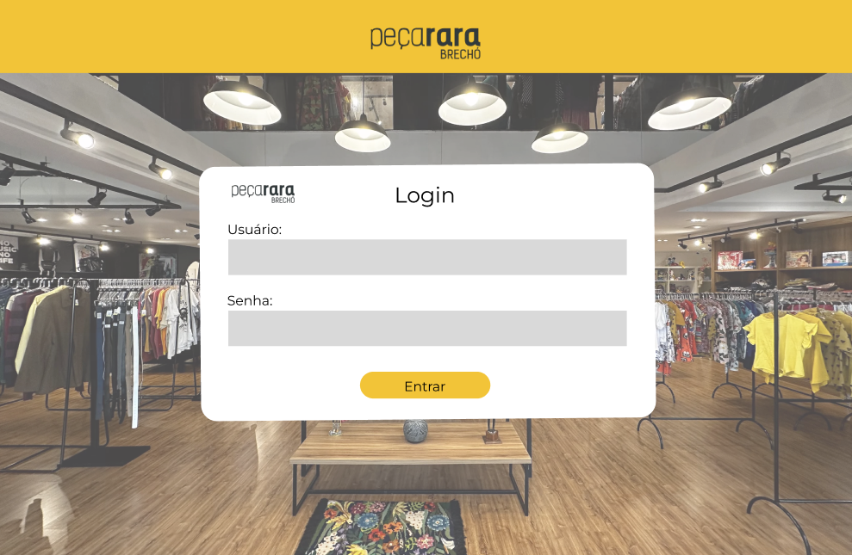
Fonte: Autoria própria
Figura 2 – Protótipo Tela Principal
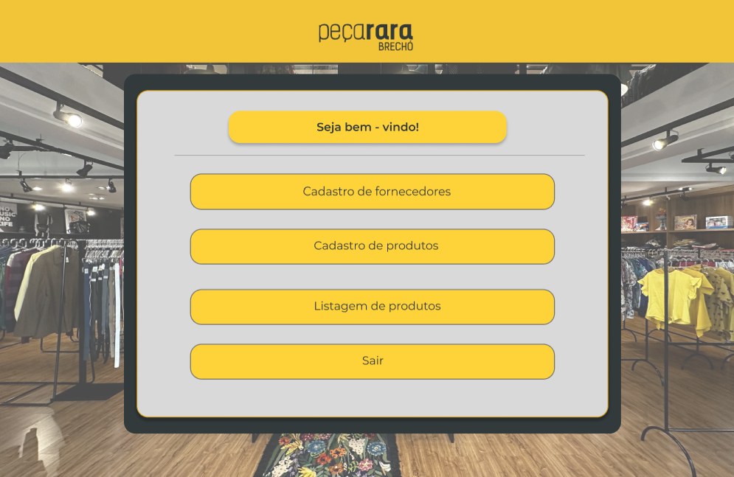Fonte: Autoria própria

Figura 3 – Protótipo Cadastro de Fornecedores
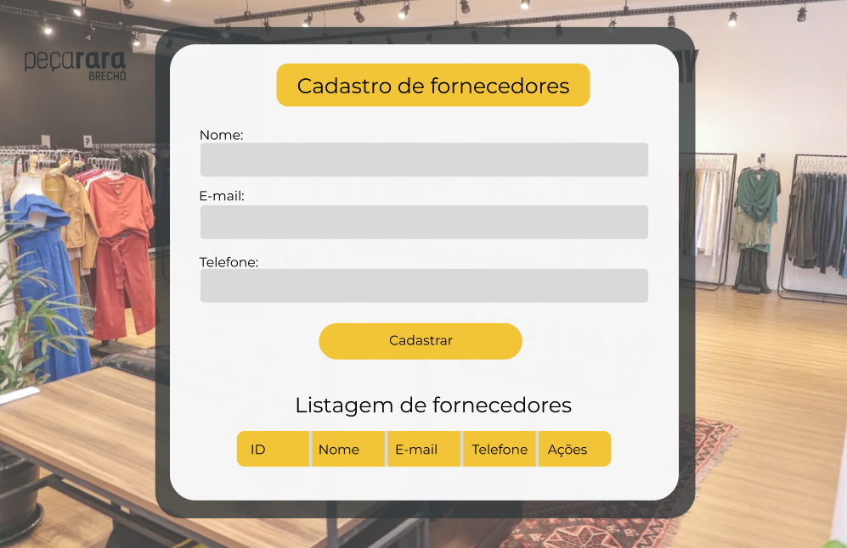
Fonte: Autoria própria
Figura 4 – Protótipo Cadastro de Produtos
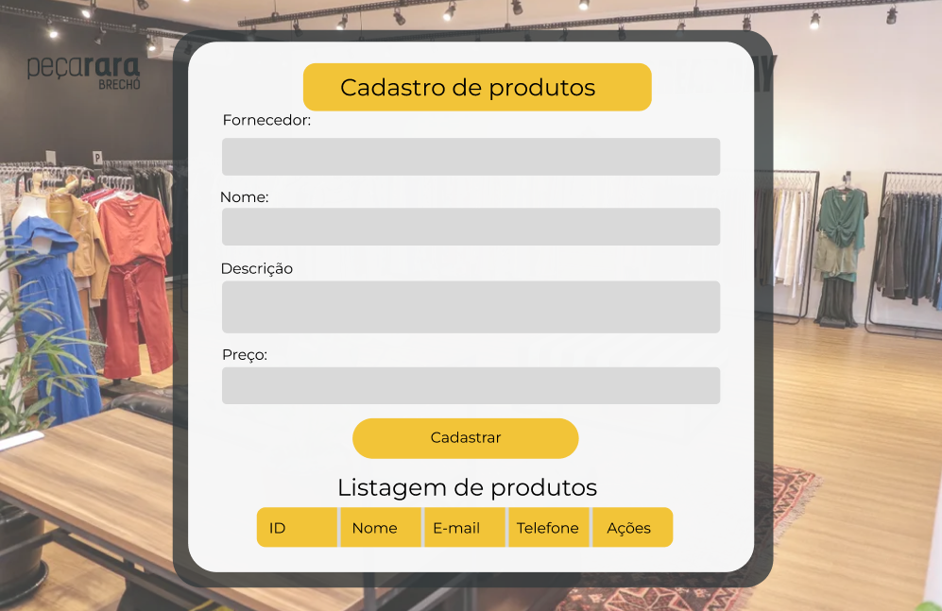
Fonte: Autoria própria

Figura 5 – Protótipo Listagem de Produtos
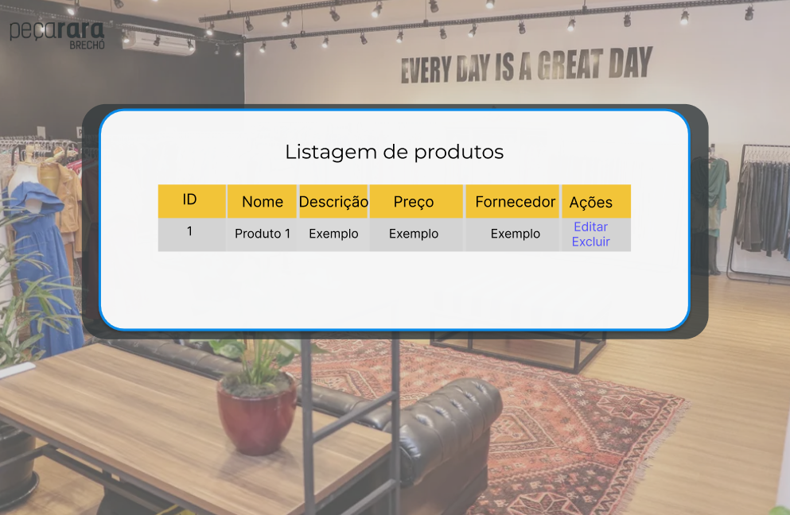
Fonte: Autoria própria

6.1.5 Desenvolvimento das telas
Após a etapa de prototipagem, iniciamos o desenvolvimento das telas do sistema utilizando as linguagens HTML5 e CSS3. Essa fase teve como objetivo transformar os protótipos visuais em páginas funcionais, estruturando o conteúdo e aplicando o estilo necessário para garantir uma boa experiência de navegação.
Durante o processo, percebemos a necessidade de realizar diversas adaptações em relação ao que havia sido planejado inicialmente no Figma. Ao colocar em prática a implementação das telas, surgiram novas ideias e ajustes que consideramos importantes para melhorar a usabilidade e a organização dos elementos. Como resultado, o sistema final apresentou diferenças consideráveis em comparação com os protótipos, refletindo a evolução das decisões tomadas pela equipe ao longo do desenvolvimento.
Essas mudanças abrangeram tanto aspectos de layout quanto a distribuição dos componentes nas páginas, sempre com foco em tornar a aplicação mais prática, intuitiva e agradável ao usuário. O uso de HTML5 permitiu estruturar corretamente cada seção das páginas, enquanto o CSS3 possibilitou aplicar estilos modernos e responsivos, adequando o site para diferentes dispositivos.
Dessa forma, o desenvolvimento das telas não apenas materializou os protótipos, mas também resultou em melhorias significativas que atenderam melhor aos objetivos do projeto e às necessidades da empresa Peça Rara Brechó.

As telas desenvolvidas ficaram da seguinte forma:

Figura 6 – Tela de login
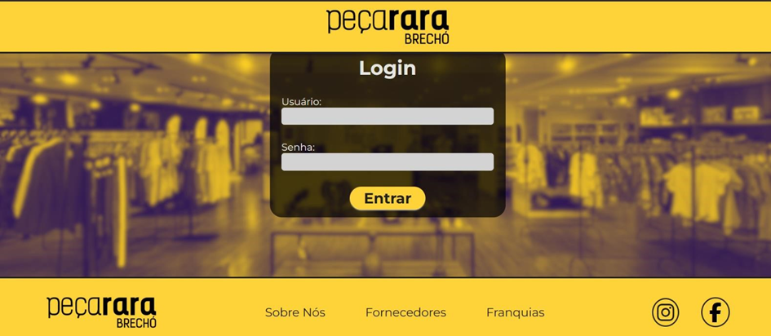
Fonte: Autoria própria

Figura 7 – Tela Principal
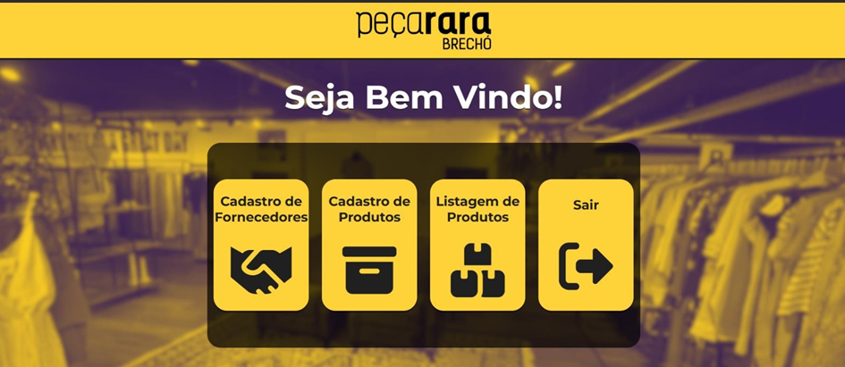
Fonte: Autoria própria

Figura 8 – Tela de cadastro de fornecedores
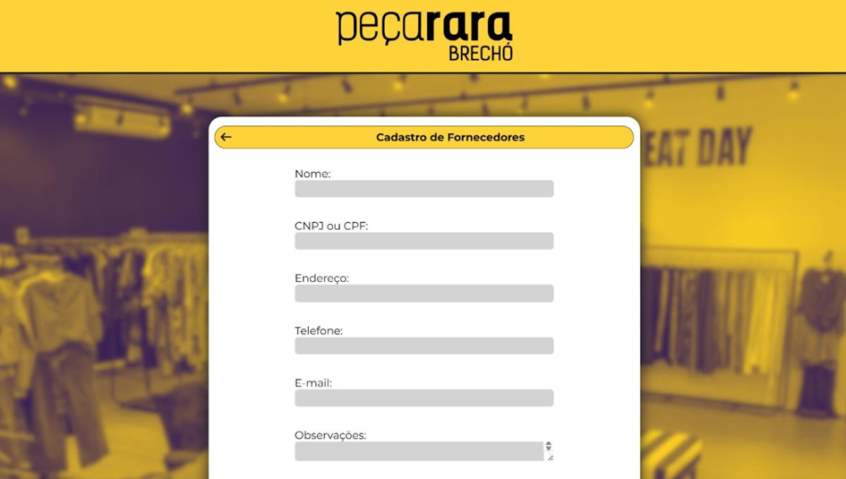
Fonte: Autoria própria

Figura 9 – Tela de cadastro de produtos
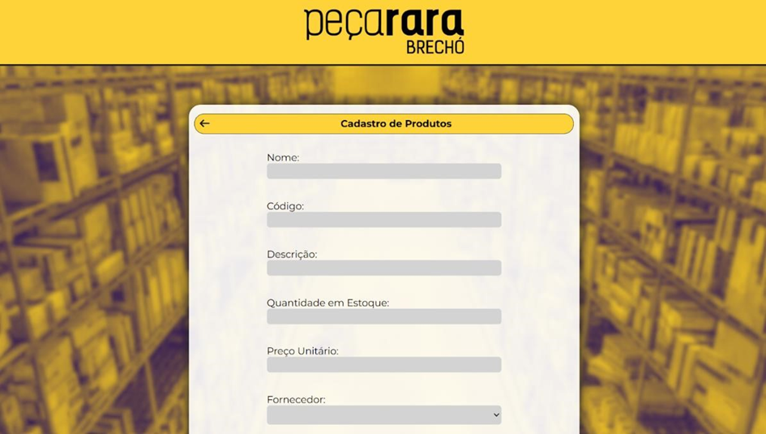
Fonte: Autoria própria

Figura 10 – Tela de listagem de produtos
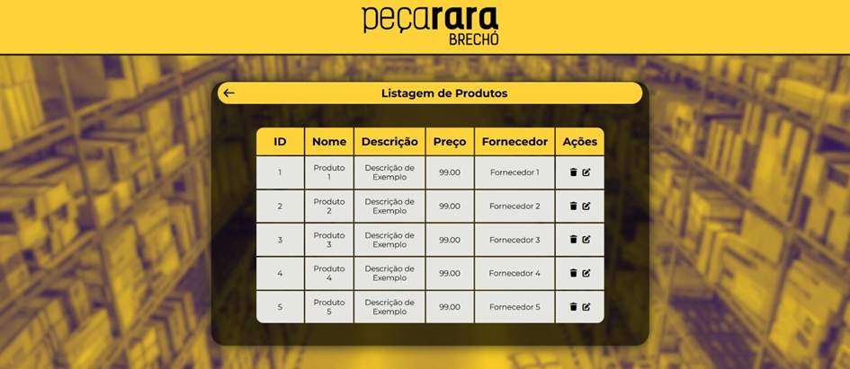
Fonte: Autoria própria

6.2 Sprint 2
Após a conclusão da Sprint 1, na qual foram definidos o design e as páginas principais do sistema de Cadastro de Produtos, a Sprint 2 teve como objetivo a modelagem e o desenvolvimento do banco de dados que dará suporte ao funcionamento da aplicação.
Nesta etapa, a equipe se concentrou na construção da estrutura de dados, seguindo boas práticas de modelagem relacional e considerando os requisitos previamente levantados.

6.2.1 Planejamento Sprint 2
Após a conclusão da Sprint 1, na qual foram definidos o design e as páginas principais do sistema de Cadastro de Produtos, a Sprint 2 teve como foco a modelagem e o desenvolvimento do banco de dados, que é parte fundamental para o armazenamento, consulta e manipulação das informações do sistema.
Durante esta etapa, a equipe se dedicou ao planejamento e execução das atividades relacionadas à estruturação dos dados, sempre considerando os requisitos funcionais previamente levantados. Foram adotadas boas práticas de modelagem relacional, garantindo a integridade e consistência dos dados.
As principais ações realizadas nesta sprint incluem:
- Criação do Dicionário de Dados, com a descrição detalhada das tabelas, atributos, tipos de dados, chaves primárias e estrangeiras, além de restrições específicas;
- Elaboração do Modelo Conceitual, representado por meio de um Diagrama Entidade-Relacionamento (DER), para ilustrar os elementos principais do sistema e suas inter-relações;
- Definição do Modelo Lógico, com a conversão do modelo conceitual em tabelas normalizadas conforme os padrões de bancos de dados relacionais;
- Desenvolvimento do Modelo Físico, através da implementação dos scripts em SQL, preparados para a criação efetiva das estruturas no Sistema Gerenciador de Banco de Dados (SGBD) utilizado.
Além disso, os resultados da sprint foram documentados e integrados ao repositório do projeto no GitHub, conforme exigido para fins de versionamento e acompanhamento do progresso.
Entregas desta Sprint:
- Dicionário de Dados ;
- Modelo Conceitual (DER) ;
- Modelo Lógico;
- Modelo Físico (SQL) ;
- Repositório GitHub;

6.2.2 Tecnologias Utilizadas
Durante o desenvolvimento da Sprint 2, foram empregadas diferentes ferramentas e tecnologias que auxiliaram a equipe na modelagem, documentação e implementação do banco de dados do sistema de Cadastro de Produtos. A escolha das tecnologias levou em consideração sua acessibilidade, facilidade de uso e adequação aos objetivos do projeto.
6.2.2.1 BR Modelo
Ferramenta utilizada para a criação do Modelo Conceitual por meio de diagramas Entidade-Relacionamento (DER). O BR Modelo permite representar visualmente as entidades, atributos e relacionamentos, facilitando a comunicação entre os membros da equipe e garantindo a clareza na estrutura de dados.
6.2.2.2 MySQL Workbench
Utilizado para a construção do Modelo Lógico e do Modelo Físico do banco de dados. Com essa ferramenta, foi possível gerar os scripts SQL de forma prática e realizar testes de criação das tabelas e relacionamentos no ambiente do Sistema Gerenciador de Banco de Dados (SGBD) MySQL.

6.2.2.3 Microsoft Word
Aplicado na documentação do projeto, incluindo a elaboração do dicionário de dados, registros das etapas realizadas e organização das entregas da sprint. A ferramenta foi essencial para a padronização da formatação conforme as normas acadêmicas exigidas.

6.2.3 Dicionário de Dados
O dicionário de dados é um componente essencial na documentação de sistemas, pois descreve de forma detalhada a estrutura do banco de dados, especificando os campos, tipos de dados, tamanhos e obrigatoriedades das informações.
Na Sprint 2, foi elaborado um dicionário de dados contendo as principais entidades do sistema de Cadastro de Produtos: Usuário, Fornecedor e Produtos. Cada entidade possui seus respectivos atributos definidos conforme os requisitos funcionais do sistema.
A seguir, estão exibidas as entidades e seus campos:

Figura 11- Dicionário usuários
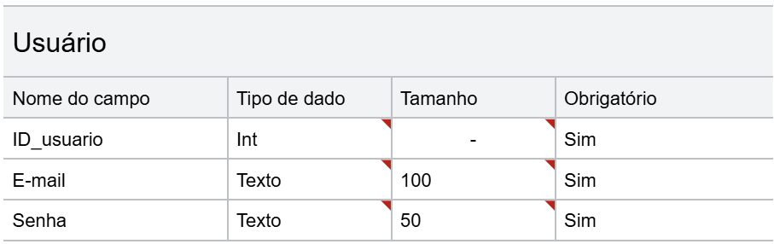Fonte : autoria própria
Figura 12 - Dicionário Fornecedor
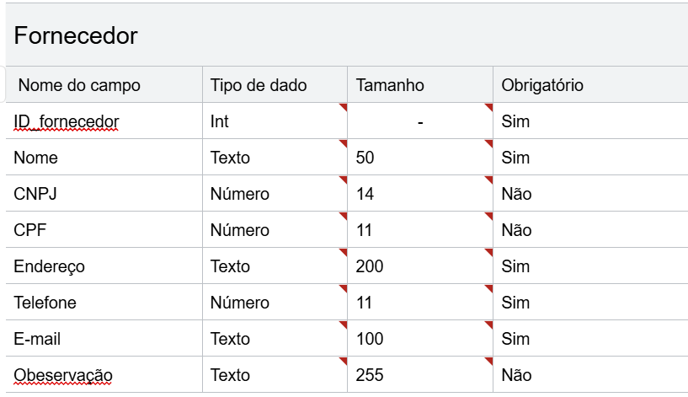Fonte : autoria própria

Figura 13 - Dicionário Produtos
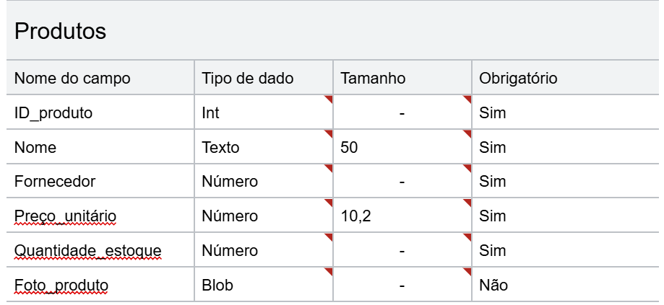Fonte : autoria própria

6.2.4 Modelo Conceitual
O Modelo Conceitual representa graficamente a estrutura lógica das informações do sistema, por meio de um Diagrama Entidade-Relacionamento (DER). Ele tem como principal objetivo facilitar o entendimento da organização dos dados antes da implementação física no banco de dados.
Durante a Sprint 2, foi elaborado o modelo conceitual com base no dicionário de dados previamente definido, abrangendo as principais entidades do sistema de Cadastro de Produtos: Usuário, Fornecedor e Produtos.
Cada entidade foi representada com seus respectivos atributos, chaves primárias e relacionamentos. O relacionamento entre produtos e fornecedores foi definido como uma relação de dependência, onde cada produto está vinculado a um único fornecedor. A entidade Usuário foi modelada separadamente, por representar os acessos ao sistema.
O modelo conceitual foi produzido utilizando a ferramenta BR Modelo, que oferece uma interface gráfica intuitiva para a construção de diagramas Entidade-Relacionamento, permitindo a visualização clara das estruturas envolvidas e seus relacionamentos.
Principais características do modelo conceitual:
- As entidades foram identificadas com seus atributos obrigatórios e opcionais;
- Atributos identificadores (chaves primárias) foram destacados;
- O relacionamento entre Produto e Fornecedor foi representado como um relacionamento de cardinalidade N:1 (muitos produtos para um fornecedor);
- O diagrama foi elaborado no BR Modelo, facilitando a organização visual do projeto.
Este modelo serviu como base para a transição aos modelos lógico e físico, assegurando uma estrutura de dados bem planejada e coerente com os requisitos do sistema.

Figura 14 - Modelo conceitual
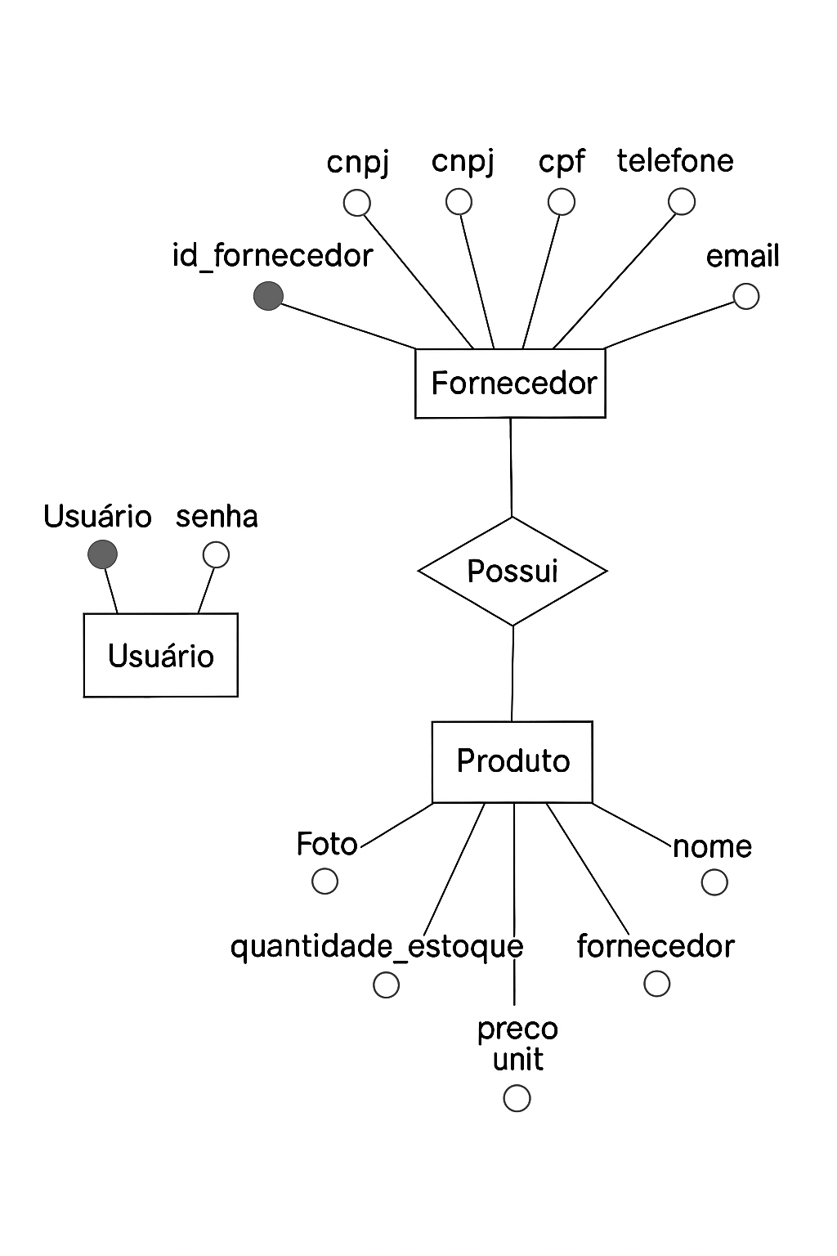
Fonte : autoria própria

6.2.5 Modelo Lógico
O Modelo Lógico é uma representação intermediária entre o modelo conceitual e o modelo físico do banco de dados. Ele tem como objetivo traduzir as entidades, atributos e relacionamentos do modelo conceitual em estruturas próprias de um banco de dados relacional, como tabelas, chaves primárias e estrangeiras, tipos de dados e relacionamentos normalizados.
Com base no modelo conceitual definido anteriormente, o modelo lógico foi desenvolvido utilizando a ferramenta MySQL Workbench, que permitiu transformar visualmente o diagrama Entidade-Relacionamento (DER) em um conjunto de tabelas relacionais com os devidos vínculos e propriedades técnicas.
As principais características do modelo lógico são:
- Cada entidade foi convertida em uma tabela;
- Os atributos identificadores foram definidos como chaves primárias (PRIMARY KEY);
- Os relacionamentos entre entidades foram implementados por meio de chaves estrangeiras (FOREIGN KEY);
- Os tipos de dados e restrições de integridade (como NOT NULL) foram definidos de acordo com o dicionário de dados;
- A normalização foi aplicada para evitar redundâncias e garantir a consistência das informações.
O relacionamento entre Fornecedor e Produto foi modelado com uma chave estrangeira na tabela Produto, representando a associação de um produto a um fornecedor. A entidade Usuário permanece isolada neste modelo, por não possuir relacionamento direto com as demais neste estágio do projeto.
O MySQL Workbench oferece suporte visual para criação e ajuste das tabelas, além de permitir a geração automática dos scripts SQL que compõem o modelo físico.

Figura 15 - Modelo lógico
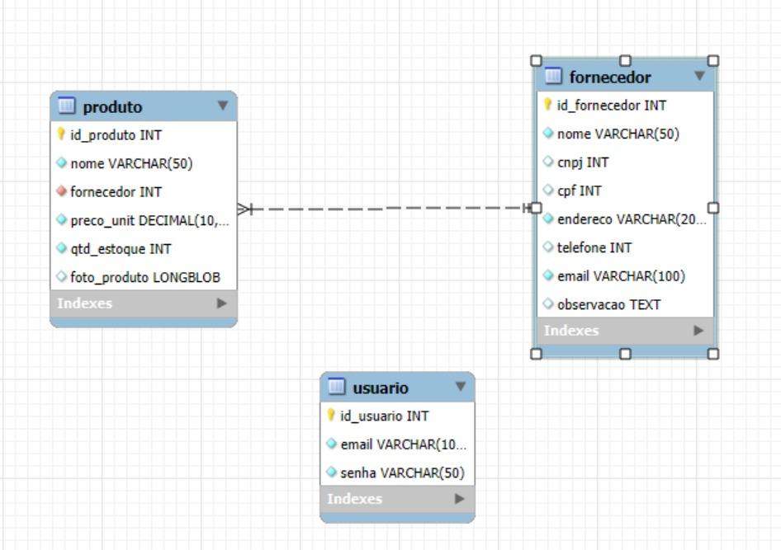
Fonte : Autoria própria

6.2.6 Modelo Físico
O Modelo Físico representa a implementação prática do banco de dados em um Sistema Gerenciador de Banco de Dados (SGBD). Nesta etapa, o modelo lógico é convertido em comandos SQL que criam efetivamente as estruturas no ambiente do banco.
Na Sprint 2, o modelo físico foi desenvolvido no MySQL, utilizando a interface do MySQL Workbench, a partir do modelo lógico anteriormente definido. Foram criadas as tabelas, tipos de dados, restrições de integridade e relacionamentos conforme especificado no dicionário de dados.
As principais ações realizadas nesta etapa foram:
- Criação das tabelas Usuario, Fornecedor e Produto;
- Definição das chaves primárias em cada tabela;
- Criação de chave estrangeira na tabela Produto, referenciando a tabela Fornecedor;
- Aplicação de restrições como NOT NULL, AUTO_INCREMENT e DEFAULT, conforme necessário;
- Geração dos scripts SQL para criação do banco de dados e testes de inserção de dados.
Esse modelo garante a implementação fiel da estrutura de dados planejada, respeitando os requisitos do sistema de Cadastro de Produtos. O script foi validado com sucesso no ambiente do MySQL, possibilitando testes com dados reais e integração futura com o sistema.
Figura 16 - Modelo Físico produtos
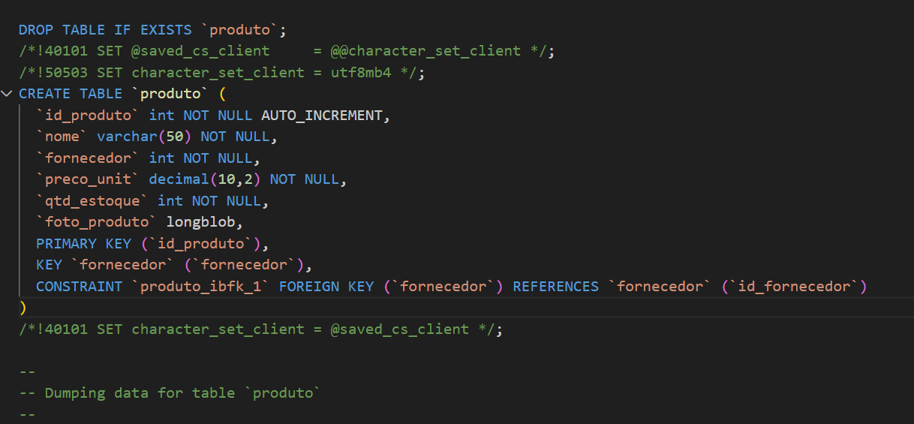
Fonte : autoria própria

Figura 17 - Modelo físico fornecedor
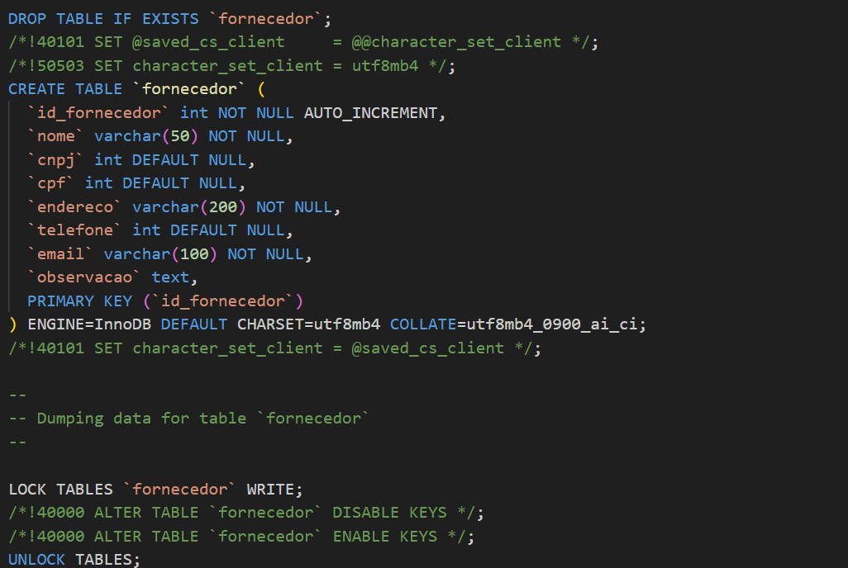Fonte : autoria própria

Figura 18 - Modelo físico usuários
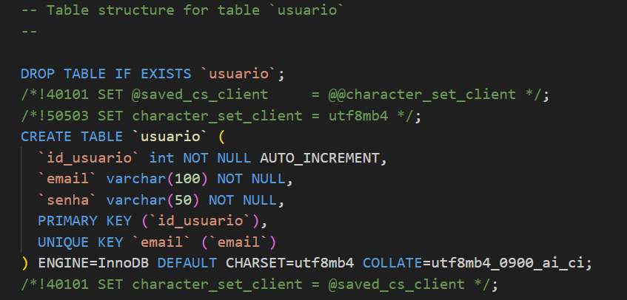Fonte : autoria própria

7 CONCLUSÃO
O desenvolvimento da aplicação web para a empresa Peça Rara Brechó, em parceria com a Eclypse Tech, demonstrou-se uma iniciativa fundamental para a modernização de seus processos internos e para a consolidação de sua presença digital no mercado. A análise inicial evidenciou as limitações do modelo de gestão baseado em planilhas e documentos físicos, que acarretava falhas operacionais, retrabalhos e lentidão na comunicação com fornecedores. Nesse contexto, a criação de uma plataforma digital surgiu como solução estratégica para otimizar a administração de produtos, fornecedores e informações.
Ao longo do projeto, foram definidos e implementados requisitos funcionais e não funcionais que garantiram a eficiência, a segurança e a usabilidade do sistema. Funcionalidades como cadastro, listagem, edição e exclusão de produtos e fornecedores, além do controle de acesso por login, proporcionaram maior organização, confiabilidade e praticidade à rotina da empresa. A elaboração de protótipos de alta fidelidade no Figma e a definição de diretrizes visuais reforçaram a identidade da marca, assegurando uma comunicação digital coesa e profissional.
O emprego da metodologia ágil mostrou-se adequado, permitindo que o desenvolvimento fosse estruturado em sprints, com entregas incrementais e acompanhamento contínuo pela equipe. Essa abordagem viabilizou maior flexibilidade, adaptabilidade às mudanças e integração do cliente ao processo, favorecendo a qualidade do produto final. A modelagem e implementação do banco de dados relacional no MySQL garantiram a integridade e a escalabilidade das informações, estabelecendo bases sólidas para o funcionamento e futuras expansões do sistema.
A parceria com a Eclypse Tech reforçou o caráter inovador do projeto, ao aliar expertise técnica, personalização e foco na experiência do usuário. Com isso, a Peça Rara Brechó passa a dispor de uma solução digital eficiente, capaz de potencializar seu posicionamento sustentável, fortalecer a relação com clientes e fornecedores e ampliar sua competitividade em um mercado cada vez mais dinâmico e digitalizado.
Conclui-se, portanto, que o trabalho atingiu seus objetivos gerais e específicos, ao entregar um sistema funcional, seguro e alinhado às necessidades estratégicas da empresa. Além de resolver os desafios de gestão e comunicação, a aplicação desenvolvida contribui para a valorização da marca e para a disseminação de práticas de consumo consciente, reafirmando o compromisso da Peça Rara Brechó com a qualidade, a inovação e a sustentabilidade.

REFERÊNCIAS
BECK, K. Manifesto for Agile Software Development. Disponível em: <https://agilemanifesto.org>.

Agile Alliance. Disponível em: <https://www.agilealliance.org>.

Home | Scrum Guides. Disponível em: <https://scrumguides.org>.

HTML: Linguagem de Marcação de Hipertexto | MDN. Disponível em: <https://developer.mozilla.org/pt-BR/docs/Web/HTML>.

CSS | MDN. Disponível em: <https://developer.mozilla.org/pt-BR/docs/Web/CSS>.
‌

‌

‌

